***PROYECTO: “SAFE”***

***Manual de usuario***

***“Rol de Usuario”***

Integrantes – Año 2016

|  |  |  |
| --- | --- | --- |
| Legajo | Nombre | E-Mail |
| 1173388 | Santiago, Peralta | [speralta83@gmail.com](mailto:speralta83@gmail.com) |
| 1202388 | Obregon, Juan Facundo | [facundo.obregon@safabox.com](mailto:facundo.obregon@safabox.com) |
| 1223161 | Montañez, Cinthia | [cinthiamontaez@gmail.com](mailto:cintiamontaez@gmail.com) |
| [1](mailto:cintiamontaez@gmail.com)237937 | Caro, Jonatan | [joni1087@gmail.com](mailto:joni1087@gmail.com) |
| 1134115 | Matsui, Gerardo | [gerardo.matsui@gmail.com](mailto:gerardo.matsui@gmail.com) |

*Profesores:*

***Director de Cátedra:*** *Dra. Inés Casanovas*

***Profesor a cargo del curso:*** *Mag. Ing. Gabriela Salem*

***Profesor a cargo del proyecto:*** *Lic. Silvia Balduzzi - Ing. Pablo Abramowicz*

***Controller:*** *Mag.Ing. Gabriela Salem*

Historial de Revisión

|  |  |  |  |
| --- | --- | --- | --- |
| Fecha | Versión | Descripción | Autor |
| 29/10/2016 | 1.0 | Creación de documento | Jonatan Caro |
| 02/11/2016 | 1.1 | Actualización de pantallas | Jonatan Caro |
| 11/11/2016 | 1.2 | Actualización de pantallas | Jonatan Caro |
|  |  |  |  |

Tabla de contenido

1. Login 4

2. Tablero General 4

3. Panel de Actividades 5

1. Realizar Ejercicios 6

2. Realizar actividad 6

# Login

En esta pantalla se ingresa a la aplicación completando los campos de usuario y contraseña correspondientes.

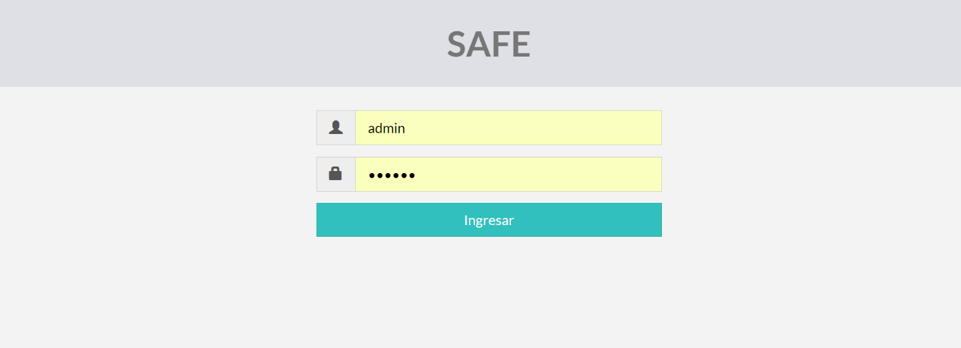

# Tablero General

En el tablero general se verá un resumen general de los distintos componentes del Alumno y sus Materias.

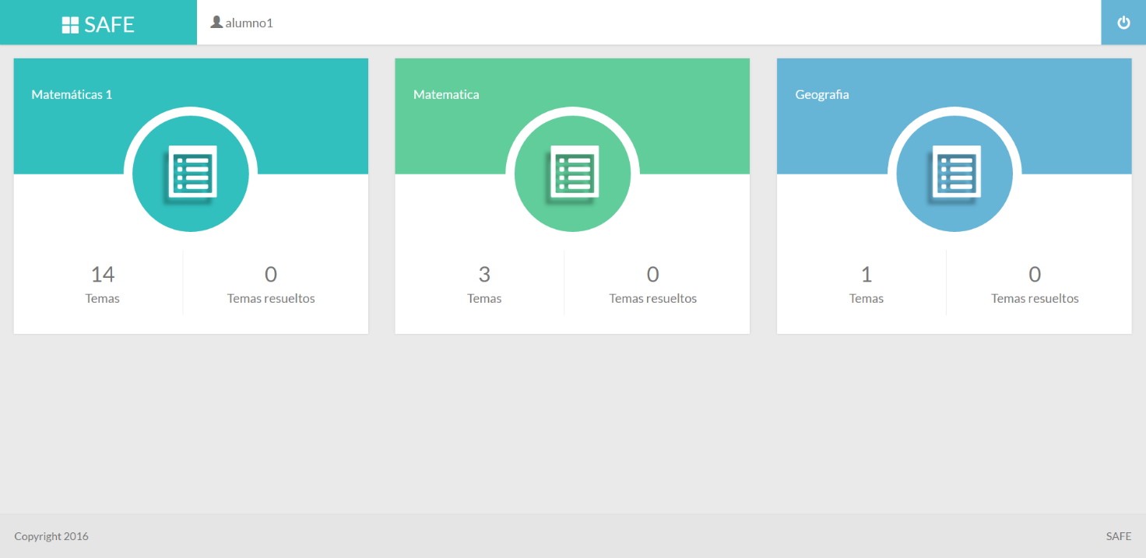

# Panel de Actividades

En dicha sección se podrán ver las actividades disponibles para la materia elegida.

* Las actividades habilitadas para realizar se mostrarán de la siguiente manera 
* Las actividades que no se encuentren habilitadas para realizar se encontrarán indicadas con el siguiente icono.

Si se desea ir a la siguiente actividad se deberá hacer click en el siguiente botón 

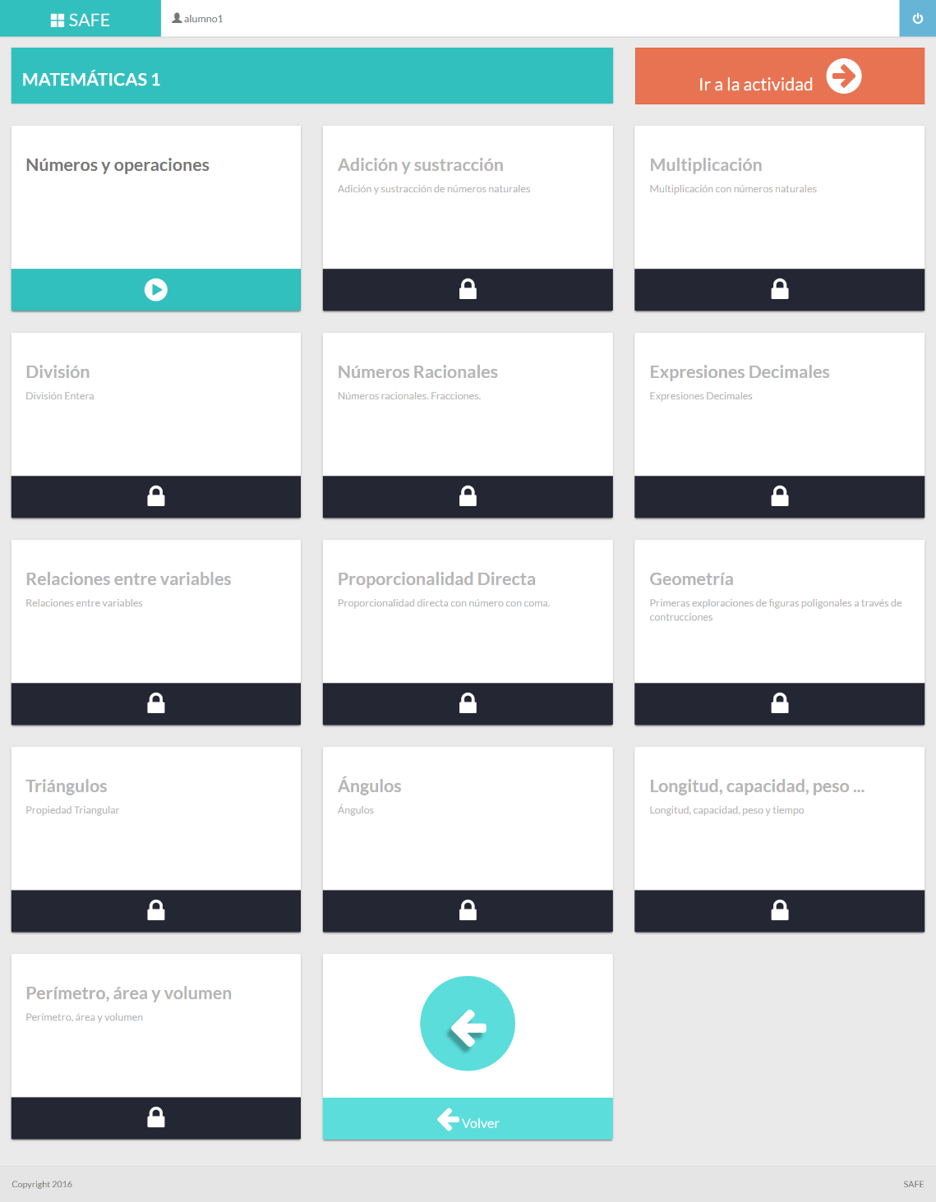

## Realizar Ejercicios

Para realizar la ejercitación se deberá realizar click en el ejercicio a realizar.

En la parte derecha encontrarás la sección de TUS LOGROS, donde podrás ver todas las actividades realizadas.

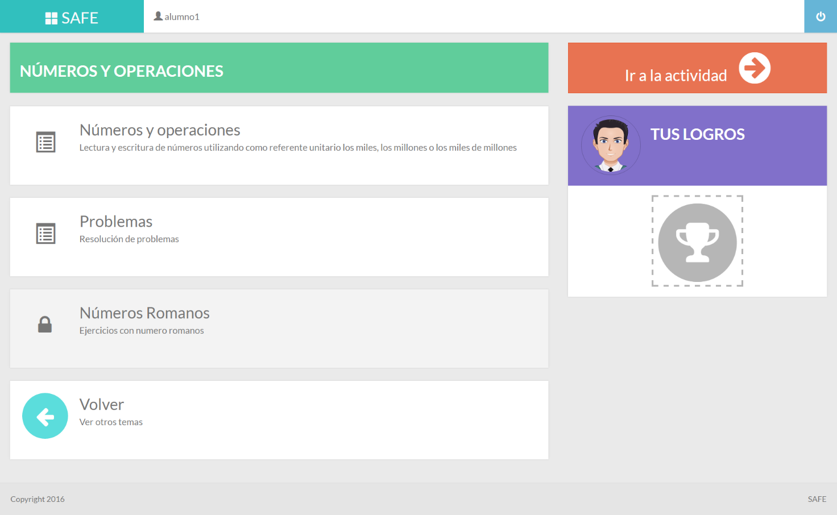

## Realizar actividad

En esta pantalla el alumno podrá realizar la ejercitación disponible para el concepto en particular.